Comunicato stampa

Zumtobel vince due iF DESIGN AWARDS
Ancora una volta Zumtobel si vede premiare per la sua competenza nel design: a vincere i prestigiosi iF DESIGN AWARDS sono i due apparecchi LED SEQUENCE e INTRO, premiati per l’eccellenza del design e l’efficienza della tecnologia.
Dornbirn, febbraio 2015 – La giuria del rinomato premio internazionale iF DESIGN AWARD ha selezionato due programmi di apparecchi LED, SEQUENCE e INTRO, quali vincitori nella categoria di design dei prodotti. È stato a fine gennaio che i 53 giurati di 20 nazionalità si sono riuniti ad Amburgo per esaminare ben 4.783 prodotti candidati, provenienti da tutto il mondo. La prima volta che Zumtobel vinse un premio di design fu nel 1961. Oggi gli iF DESIGN AWARDS che ha ricevuto sono diventati in totale 78. In altre parole Zumtobel può considerarsi fra le aziende di maggior successo in quanto a competenza nel design.
"L’attenzione architettonica costituisce parte integrante della filosofia del nostro marchio. Proprio per questo siamo onorati di ricevere anche quest’anno i prestigiosi riconoscimenti al design dei nostri prodotti. Il premio iF DESIGN AWARD rende giustizia ai nostri sforzi di sviluppare per i clienti soluzioni illuminotecniche innovative e di grande valore estetico", commenta Stefan von Terzi, direttore marketing di Zumtobel. La premiazione ufficiale si svolgerà il 27 febbraio 2015 nel BMW Welt di Monaco. Sono attesi circa 2.000 ospiti e personalità del design, dei media, dell’economia e della politica.
I prodotti vincitori in sintesi:
SEQUENCE: apparecchio LED per illuminazione individuale dei posti di lavoro
SEQUENCE è un apparecchio LED ideato per offrire a chi lavora in ufficio una soluzione capace di adattarsi in modo ideale alle necessità personali. La tecnologia LED e la correlata miniaturizzazione delle sorgenti luminose costituiscono la base di un corpo illuminante piatto, di soli 25 mm, capace di armonizzare con ogni architettura. Costruito come plafoniera o come apparecchio a sospensione, SEQUENCE si caratterizza per il suo rivoluzionario sistema di moduli LED a comandi individuali. SEQUENCE offre tra l’altro una combinazione ideale di luminosità diretta e indiretta. Lo sviluppo di una tecnologia speciale delle lenti, chiamata advancedOptics, ha permesso di ottenere un’elevata quantità di luce ma al contempo una schermatura perfetta.
INTRO: sistema d’illuminazione LED modulare con innovativa tecnologia dei riflettori
INTRO offre agli ambienti di vendita una soluzione efficiente e personalizzabile al massimo, in grado di coprire tutte le aree di un negozio: dalla vetrina agli scaffali, dalle nicchie ai banconi. Il sistema modulare riesce a contenere tipi di apparecchi differenti, tutti in tecnologia LED di ultima generazione. I singoli elementi sono componibili con assoluta flessibilità, non solo per direzionamento ma anche per colorazione o angolo di emissione. La nuova tecnologia liteCarve® con cui sono costruiti i riflettori dà luogo a una categoria di prodotti completamente nuova, e cioè lo spot per superfici verticali. Questa tecnologia per cui è stato richiesto il brevetto consente di generare distribuzioni fotometriche angolate che riescono a raggiungere anche le zone più marginali. In questo modo si illuminano con efficienza e uniformità elementi come display, scaffali, grandi poster, nicchie o zone particolari delle pareti.
Riguardo all’iF DESIGN AWARD
Il premio iF DESIGN AWARD esiste dal 1953 e rappresenta uno dei massimi riconoscimenti mondiali al design. Viene assegnato da una giuria indipendente composta da designer, imprenditori e professori di fama internazionale sulla base di criteri ben precisi. Ogni anno vengono premiate le aziende più innovative nel design di cinque diverse categorie: design di prodotti, design di confezioni e comunicazione, Interior Architecture e Professional Concepts. L’iF DESIGN AWARD è considerato un indicatore della direzione futura che prendono le innovazioni e il design dei prodotti.
Didascalie delle immagini:
(Photo Credits: Zumtobel)
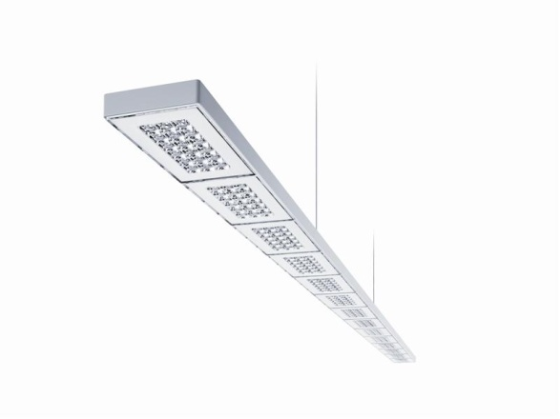
Foto 1: l’apparecchio LED SEQUENCE si sgancia completamente dalle forme tradizionali, proponendo un’assoluta novità sia per tecnologia che per estetica.
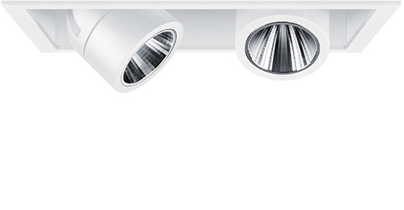
Foto 2: Il sistema modulare INTRO è proposto da Zumtobel in unità singole, doppie e triple oppure sotto forma di canale luminoso. Tutti i faretti possono essere abbinati a vari tipi di anelli frontali, previsti in colore bianco, nero, argento satinato, cromato o rame. Non ci sono limiti alla personalizzazione.
Foto 3: Stefan von Terzi, direttore marketing di Zumtobel

Contatto stampa:
Zumtobel Lighting GmbH
Sophie Moser
PR Manager
Schweizer Strasse 30
A-6850 Dornbirn

Tel +43-5572-390-26527
Cell. +43-664-80892-3074

press@zumtobel.com
www.zumtobel.com

Distribuzione Italia:
Zumtobel Illuminazione S.r.l. socio unico
Sede legale e amministrativa
Via Isarco, 1/B
39040 Varna (BZ)
Tel: +39 0472 27 33 00
Fax: +39 0472 83 75 51
infovarna@zumtobel.it

www.zumtobel.it

Riguardo a Zumtobel
Il marchio Zumtobel è leader internazionale nelle soluzioni illuminotecniche globali, in grado di offrire valore aggiunto all’unione di luce e architettura. In qualità di leader innovativo, offre un’ampia scelta di apparecchi d’alto livello e sistemi di comando per le applicazioni più svariate dell’illuminazione professionale: uffici e istituti didattici, vendite e presentazioni, hotel e wellness, salute e cura, arte e cultura, industria e tecnica. Zumtobel è un marchio della società Zumtobel AG con sede a Dornbirn, Vorarlberg (Austria).
Zumtobel. La luce.

